“人类活动的地域联系 ” 复习教案

一、“人类活动的地域联系 ”考点要求：
1、人类活动地域联系的主要方式(交通运输、通信、商业、服务业等)及作用。
2、交通运输和通信主要运输方式及其特点；交通运输线、站的区位因素。交通运输网的形成与发展；中国主要交通运输线、铁路枢纽和港口；城市的道路交通网网络；现代通信手段和通信网络的作用。
3、商业贸易商业中心的区位因素；商业网点的布局；中国主要商业中心、主要进出口商品，主要贸易国家和地区；当代金融、贸易的国际联系及特点。
能力要求：
- 识记能力：
- 理解能力：交通点、线、枢纽及商业区的区位因素
- 应用能力：
二、近几年高考题中“人类活动的地域联系 ”考点回顾：
港口区位：05年广东，综合题，03年江苏春季，综合题
商业区位：04年江苏，选择题
石油贸易：04上海题，综合题，
影响商业网点分布的因素：04年全国，选择题
我国铁路运输与公路运输的发展：04年湖南，选择题组
三、“人类活动的地域联系 ”复习建议：
(一)、构建知识网络
商业中心
人类活动地域联系的主要方式
交通运输
交通运输线
交通运输点

城市交通运输

商业
通信
国际贸易和金融
商业网点
铁路
公路
航道
港口
特点
路网
问题及措施
汽车站
航空港
中国的交通运输
形成、原则
形成
作用
邮政通信
电信、电子通信
组织形式

效益
组织形式
国际贸易的基本格局
主要的金融中心

(二)考点知识疏理
- 交通运输线、点
（1）五种现代化的交通运输方式特点，要在掌握这些特点的基础上，学会选择适当的交通运输方式和对一个地区的交通运输进行评价。
（2）交通运输点、线的区位因素。通过对京九铁路、上海港案例的分析理解，掌握交通运输点、线的选择因素，并通过一些实例（如南昆铁路、青藏铁路、北海港等）的分析，学会对一个地区交通运输网进行评价。要熟悉交通运输线路图，以线定点，以线带面。要做到眼中无图，心中有图。要能够画出我国铁路交通简图，同时熟悉交通线路附近的各种自然和人文地理事物，能够以交通线路将它们串联起来。
（3）交通运输及其发展变化对工业、农业、城市、国际贸易的影响
- 城市交通运输和通信
（1）城市交通运输的主要特点；城市路网规划的原则及类型；城市交通的主要问题及解决的主要措施这部分内容，要突出对知识的灵活运用和对现实热点的关注。
（2）国际互联网已经影响到社会的各个领域，深刻改变着人们的思维和行为。电子商务促进经济的发展，为人们的生活提供了方便，推动了科技的进步，增强了人与社会、人与人之间的联系。现代电子通信的发展，大大地缩短了空间距离，节约了时间，促进了人类的交际活动和经济的发展。电子通信在工业区位选择、经济往来中的作用日益重要，极大地促进了经济全球化的进程。
3、商业、贸易和金融
四、知识的整合。本课的知识内容多，涉及面广，在复习中要注意与相关知识内容的结合，
例如（1）结合我国铁路干线网分布分析铁路选择的区位因素。
（2）结合初中区域地理有关知识，复习世界石油、铁矿石、粮食、煤炭等主要工农业产品贸易
（3）结合资源分布特点及全球经济发展的不平衡，分析贸易问题等。
（4）关注时事地理，例如05年10月青藏铁路全线竣工等
五、例题记练习：
- 读“欧洲货物四种运输方式运费与运距相关曲线示意图”回答下列问题

  - 运距80Km时，最廉价的运输方式是
距离(Km)
0
水运
铁路
总运价
公路
空运
80
550

  - 80Km 运距550Km时，最廉价的
运输方式是
  - 运距550Km时，最廉价的
运输方式是
  - 最昂贵的运输方式是
它适合运送的货物的特点是

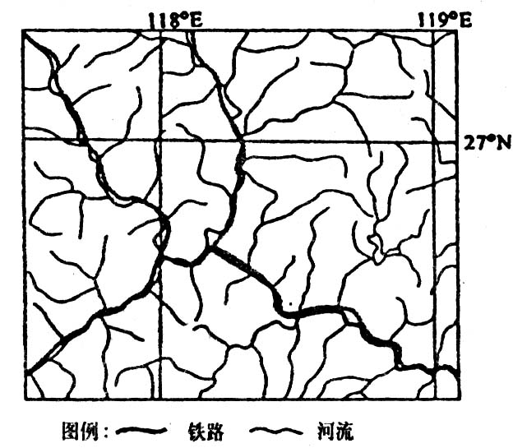
下图是我国某地区水系和铁路分布图。读图回答
2．该地区铁路线分布的共同特点是基本上：
A、沿山谷延伸
B、沿山脊延伸
C、沿等高线延伸
D．沿经纬线延伸

3、图6是某区域的示意图，北回归线从本区北部花岗岩和变质岩山区穿过，中部为海积平原，南部为花岗岩丘陵，奇石岛上怪石林立，区内人口约28万，县城距最近的大城市200千米，海沙镇水路经西面海湾到某沿海大城市40海里。根据以上资料，结合图6中提供的信息，解答下列问题。(共22分)
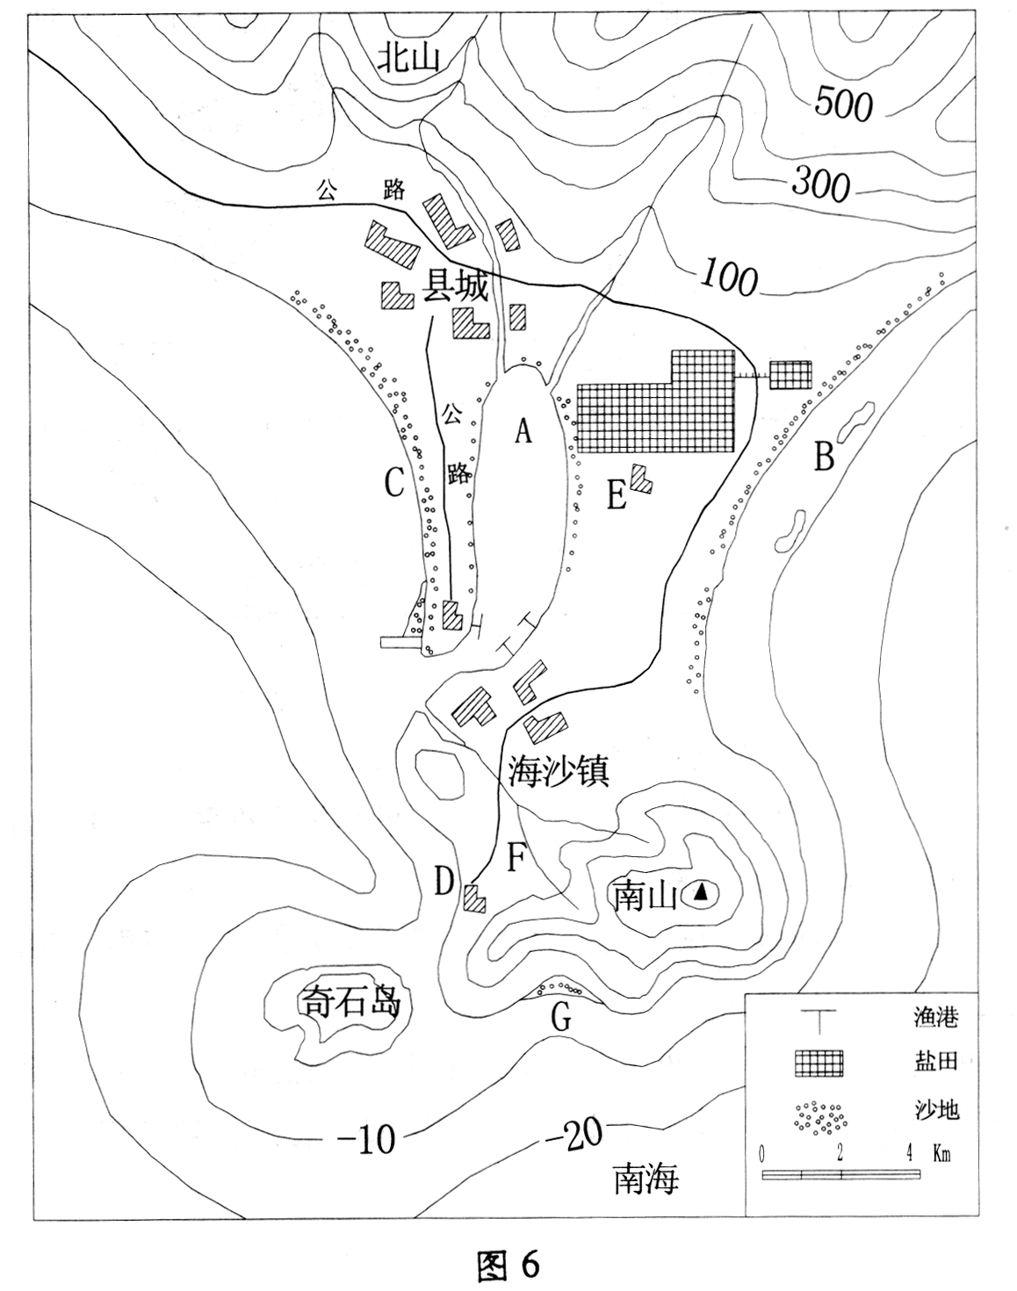

(3)晒盐的海水最好从 (填写图中字母)海湾引入，若规划建设一个海滨泳场、深水港和工业区，最好分别选址在 处、 处和 处(填写图中字母)。
（05年江苏）
4我国某远洋科学考察船从青岛港起航，进行环球大洋科学考察活动。图1是科考题船航线示意图。读图回答(1)～(2)题。
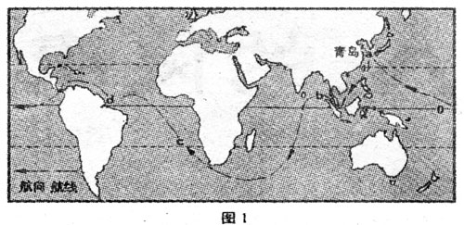
(1)．科考航线上a、b、c、d四处表层海水盐度最高的是(C)
A．a B．b C．c D．d
(2)．科考船途经了全球六大板块中的
A．3个板块 B．4个板块 C．5个板块 D．6个板块 (D)
城市交通运输（04年北京春招）
5、近年来，随着我国经济的迅进发展，轿车越来越多地进入家庭。回答（1）～（3）题。
（1）家庭轿车的大量使用能够 （C）
A．降低燃油消费 B．提高交通效率C．扩大居民出行范围 D．节省城市用地
（2）．对大城市来说，大量使用家庭轿车有利于 ( D)
A．缓解道路交通压力 B．提高道路通行能力
C．城市连片发展 D．降低市中心常住人口密度
（3）．家庭轿车的大量使用可能引发的环境问题是 ( D)
A．在城市上空形成臭氧空洞 B．大范围的水体污染
C．大规模的酸雨危害 D．城市大气质量下降
6（2004年文综）下表显示了我国陆路交通的部分数据，据此回答（1）-（3）题。
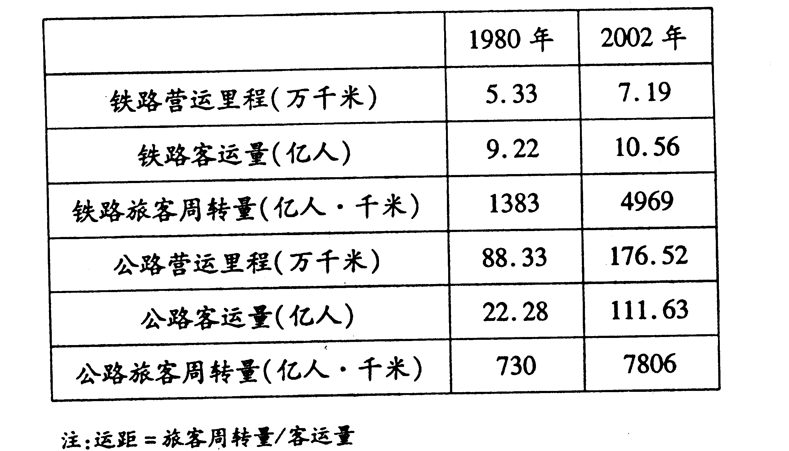
（1）.2002年我国铁路客运与公路客运相比较（ B ）
A.铁路客运的平均运距与公路相当 B．公路在短途客运方面占有显著优势
C．铁路短途旅客周转量与公路相当 D.铁路客运的平均运距相当于公路的3倍
（2）.1980-2002年间，我国铁路交通（ B ）
A.在客运中的比重稳步提高 B．单位营运里程的客运量呈下降趋势
C．与公路交通相比，客运的平均运距增长较慢 D．与公路交通相比，旅客周转量增长较快
（3）.我国的交通运输业发展迅速，近年来（C ）
A.青藏铁路已全线贯通 B.沿海货运港口均已改造为集装箱码头
C．公路的通过能力有了较大提高 D．除西藏外，全国省级行政中心均建有航空港
7、图2表示中国、日本、韩国2000年度某贸易关系，图中箭头①—⑥表示贸易方向，相应的贸易量见表1，据此回答（1）—（2）题。
表1
 | ① | ② | ③ | ④ | ⑤ | ⑥
（单位：吨） | 290 | 913369 | 282 | 155808 | 247 | 27736
（1）．甲、乙、丙代表的国家依次是 （ ）
A．韩国、日本、中国 B．日本、中国、韩国
C．日本、韩国、中国 D．中国、韩国、日本
（2）．甲国每年大量进口蔬菜的原因之一是 （ ）
A．气候不适宜种植蔬菜
B．农业用地比例小、蔬菜种植成本高
C．山地众多，交通不便
D．生产力水平较低，农业粗放
8.我国有一批畜牧产品，通过铁路、水运，从乌鲁木齐，经过重庆、怀化运到湛江，请选择合理路线，回答下列问题：(15分)
(1)沿途依次经过主要铁路线和水路名称是：___________、___________、___________、___________、___________、___________、___________、___________。
(2)沿途有三条以上铁路交汇的城市是：___________、___________、___________、___________。
(3)沿途经过的属于中部经济地带的省(区)的省会是___________、___________。
(4)沿途经过的我国主要商品粮基地的是___________。

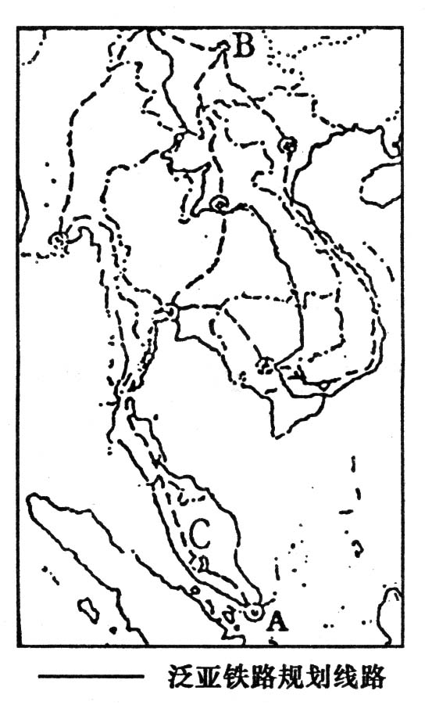
9．读东南亚地区图，回答下列问题。(8分)
- 在第三届东盟湄公河流域开发合作部长级
会议上，各国代表原则上通过了泛亚
铁路的修建计划。该铁路的起止点A国
是 ，B市是 。
- 由于自然环境的复杂性，建设该铁路的困
难多、投资大，共中在地形、地质方面可能遇
到的问题有 。
- 泛亚铁路沿线地区物产丰富，C国农业生产
地域类型以 为主，代表性的热带
经济作物有 等。
- 简答该铁路的修建对我国西南地区，特别是云
南的对贸易的意义。

12.(1)兰新 陇海 宝成 成渝 长江 枝柳 湘桂 黎堪
(2)兰州 成都 重庆 柳州
(3)武汉 长沙(4)成都平原

